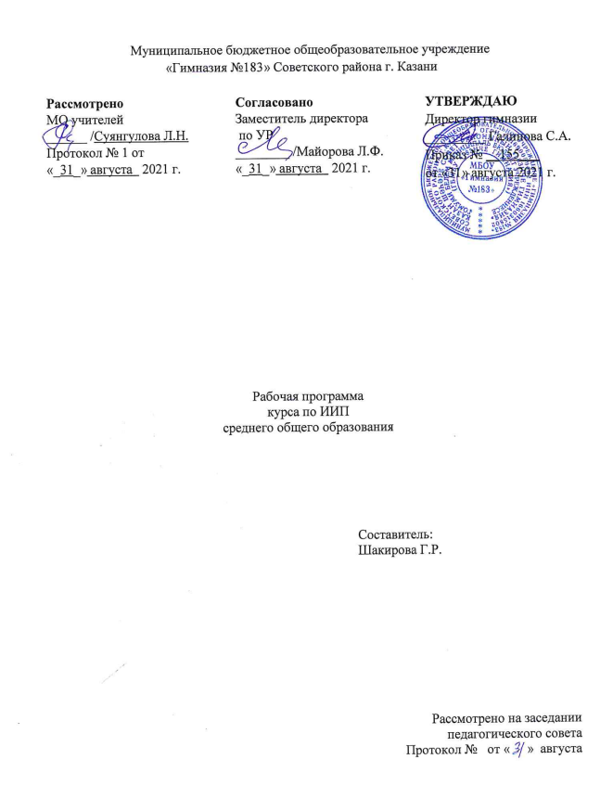

Пояснительная записка

Рабочая программа по ИИП составлена на основе:
- Федерального закона от 29.12.2012 г. № 273-ФЗ «Об образовании в Российской Федерации»;
- Приказа МО и Н РФ от 17.12.2010 №1897 "Об утверждении федерального государственного образовательного стандарта среднего общего образования", включая все последующие изменения;
- ООП СОО МБОУ «Гимназия №183»;
- Учебного плана МБОУ «Гимназия№183» Советского района г. Казани на 2020-2021 учебный год;
- Положения о порядке разработки и утверждения рабочих программ в МБОУ «Гимназия №183» Советского района г. Казани.
Результаты освоения элективного курса
Планируемые результаты освоения учебного предмета, курса.

Изучение курса ИИП на уровне СОО дает возможность обучающимся достичь следующих результатов развития:

Личностные результаты:
- готовность и способность обучающихся к саморазвитию и личностному самоопределению;
- формирование мотивации к обучению и целенаправленной деятельности;
- систему значимых социальных и межличностных отношений, ценностно-смысловых установок, отражающих личностные и гражданские позиции в деятельности, антикоррупционное мировоззрение, правосознание, экологическую культуру, способность ставить цели и строить жизненные планы, способность к осознанию российской гражданской идентичности в политкультурном социуме.

Метапредметные результаты:
- освоенные межпредметные понятия и универсальные учебные действия (регулятивные, познавательные, коммуникативные), способность их использования в познавательной и социальной практике;
- самостоятельность в планировании и осуществлении учебной деятельности и организации учебного сотрудничества с педагогами и сверстниками;
- способность к построению индивидуальной образовательной траектории, владение навыками учебно-исследовательской, проектной и социальной деятельности.

Регулятивные УУД:
-самостоятельно находить и формулировать проблему, определять цель УД;
-выдвигать версии решения проблемы, осознавать конечный результат, выбирать средства достижения проблемы.

Познавательные УУД:
- формирование умений различать факты, гипотезы, причины.
Коммуникативные УУД:
-владение монологической и диалогической речью;
- использование для решения коммуникативных задач из различных источников информации.

Предметные результаты:
- умения, специфические для данной предметной области, виды деятельности по получению нового знания в рамках учебного предмета, его преобразованию и применению в учебных, учебно-проектных и социально-проектных ситуациях;
- владение научной терминологией, ключевыми понятиями, методами и приёмами.

В результате освоения курса ИИП обучающийся научится:
- планировать и выполнять учебный проект, учебное исследование, используя оборудование, модели, методы и приёмы, адекватные проблеме;
- формулировать научную гипотезу, ставить цель в рамках исследования и проектирования, исходя из культурной нормы;
- выделять основные задачи по реализации поставленной цели в проекте и исследовательской работе;
- распознавать проблемы и ставить вопросы, формулировать на основании полученных результатов;
- отличать факты от суждений, мнений и оценок;
- подбирать методы и способы решения поставленных задач; использовать основные методы и приёмы, характерные для естественных и гуманитарных наук;
- оценивать ресурсы, в том числе и нематериальные (такие, как время), необходимые для достижения поставленной цели, определять допустимые сроки выполнения проекта или работы;
- находить различные источники материальных и нематериальных ресурсов, предоставляющих средства для проведения исследований и реализации проектов в различных областях деятельности человека;
- работать с литературой, выделять главное;
- оформлять результаты своего исследования или отчёт о выполнении проекта;
- подготовить доклад и компьютерную презентацию по выполненной работе (проекту) для защиты на школьной конференции;
- грамотно, кратко и чётко высказывать свои мысли, уметь отвечать на вопросы и аргументировать ответы;
- вступать в коммуникацию с держателями различных типов ресурсов, точно и объективно презентуя свой проект или возможные результаты исследования, с целью обеспечения продуктивного взаимовыгодного сотрудничества.
В результате освоения курса ИИП обучающийся получит возможность научиться:
- владению понятийным аппаратом проектно-исследовательской деятельности;
- применению знания технологии выполнения самостоятельного исследования;
- реализовывать общую схему хода научного исследования: выдвигать гипотезу, ставить цель, задачи, планировать и осуществлять сбор материала, используя предложенные или известные методики проведения работ, оценивать полученные результаты с точки зрения поставленной цели, используя различные способы и методы обработки;
- грамотно использовать в своей работе литературные данные и материалы сайтов Internet;
- соблюдать правила оформления исследовательской работы и отчёта о выполнении проекта;
- иллюстрировать полученные результаты, применяя статистику и современные информационные технологии;
- осознанно соблюдать правила сбора материала и его обработки и анализа;
- прогнозировать результаты выполнения работ и проектов, самостоятельно и совместно с другими авторами разрабатывать систему параметров и критериев оценки эффективности и продуктивности реализации проекта или исследования на каждом этапе реализации и по завершении работы;
- адекватно оценивать риски реализации проекта и проведения исследования и предусматривать пути минимизации этих рисков;
- адекватно оценивать последствия реализации своего проекта (изменения, которые он повлечёт в жизни других людей, сообществ);
- адекватно оценивать дальнейшее развитие своего проекта или исследования, видеть возможные варианты применения результатов;
- отслеживать и принимать во внимание тенденции развития различных видов деятельности, в том числе научных, учитывать их при постановке собственных целей;
- подготовить доклад и компьютерную презентацию по выполненной работе (проекту) для выступлений на научно-практической конференции;
- подготовить тезисы по результатам выполненной работы (проекта) для публикации;
- выбирать адекватные стратеги и коммуникации, гибко регулировать собственное речевое поведение;
- осознавать свою ответственность за достоверность полученных знаний, за качество выполненного проекта.

Содержание программы 11 класс
Тема 1. Основы философии.

Философия, её разделы и роль в обществе. Мировоззрение и его общественно-исторический характер. Структура мировоззрения. Исторические типы мировоззрения. Предмет и природа философского знания. Особенности философии. Функции и основные разделы философии. История философии, её основные проблемы. Философия Древнего Востока. Античная и Средневековая философия. Философия эпохи Возрождения. Философия Нового времени и Французского просвещения. Немецкая классическая философия. Философия Марксизма. Европейская и Русская философия. Онтология, диалектика, гносеология, аксиология. Наука и научное сознание. Решение тренировочных заданий.

Тема 2. Основы теории цивилизаций.

Формационный и цивилизационный подходы к истории. Цивилизации древности, средневековья и нового времени. Современные цивилизации. Глобальные проблемы современности. Общенаучные проблемы. Логический и исторический путь развития. Классический подход к изучению мира. Перспективы развития цивилизаций. Теория цивилизаций. Феноменология и целеполагание. Структура исторического времени. Решение тренировочных заданий.

Тема 3. Основы культурологи.

Основы теории культуры. Компоненты культуры. Компоненты духовной жизни общества. Понятия культуры. Историческое становление понятия «культура». Многообразие и сложность определения культуры. Основные функции и структура культуры. Морфология культуры. Религия, искусство, наука как форма духовной культуры. Нравственная, политическая, правовая, хозяйственная культура. Культурология как наука. Место и роль России в мировой культуре. Типология культур. Символы и язык культуры. Личность как субъект культуры. Контркультура. Массовая и элитарная культура. Решение тренировочных заданий.

Тема 4. Основы социологии.

Предмет и методы социологии. Социальная структура. Стратификация общества. Понятие и теории личности. Социальный конфликт. Нации и межнациональные отношения. Типы миропонимания и мировоззрения. Структура и психология личности. Решение тренировочных заданий.

Тема 5. Экономическая сфера жизни.

Экономика. Понятия экономики. Производство, распределение, обмен, потребление. Основные экономические системы. Традиционная, централизованная, рыночная, смешанная экономика. Факторы современного производства. Переходная экономика. Деньги. Функции денег. Инфляция. Типы и виды инфляции. Государство и экономика. Налоги и налогообложение. Причины безработицы. Основные виды безработицы. Последствия безработицы. Рынок труда. Доходы населения. Решение тренировочных заданий.

Тема 6. Основы политологии. Государство.

Политика. Государство, его признаки и функции. Форма государства. Механизм (аппарат) государства. Система разделения властей. Демократия, её формы и признаки. Власть и политика. Политические партии. Политическая партия и ее черты Виды политических партий. Партийная система, типы партийных систем. Политические движения. Виды политических движений. Политика и общественное сознание. Признаки (принципы) правового государства. Предпосылки создания правового государства. Пути формирования правового государства. Решение тренировочных заданий.

Тема 7. Право.
Теория права. Норма права, признаки нормы права. Структура нормы права: гипотеза, диспозиция, санкция. Виды правовых норм. Право в системе социальных норм: особенности взаимодействия. Теории происхождения права, признаки и функции. Основы конституционного права. Конституция. Этапы конституционного развития России. Особенности Конституции РФ: структура, содержание. Основы правового положения человека и гражданина. Юридическая ответственность, ее признаки. Принципы юридической ответственности. Основные виды юридической ответственности. Функции Основы гражданского, семейного и трудового права. Основы уголовного, административного и муниципального права. Характеристика основных отраслей российского законодательства: основные источники, основные понятия и нормы.

Тематический план
11 класс

Раздел, тема | Кол-во часов
Тема 1. Понятие риторики. | 2
Тема 2. Устное публичное выступление. | 2
Тема 3: Основные особенности устного публичного выступления и общие требования к нему. | 1
Тема 4. Из истории риторики. | 1
Тема 5. Общее понятие о видах (родах) и основной цели устного публичного выступления. | 1
Тема 6. Основы политологии. Государство. | 1
Тема 7. Право. | 1
ИТОГО | 16



